ESGORJAMENTO HOMICIDA OU SUICIDA? DIAGNOSE DIFERENCIAL A PARTIR DOS VESTÍGIOS DEIXADOS NO LOCAL (RELATO DE CASO)

Morte violenta é aquela que resulta da ação ou omissão de outro indivíduo ou dele mesmo, que via de regra, ensejará a instauração do procedimento investigatório que subsidiará a ação penal, onde a determinação da causa jurídica da morte é requisito indispensável no conjunto fático probatório. Neste sentido, estabelecer a diagnose diferencial entre homicídio, suicídio ou acidente, principalmente nos casos onde quase não se pode contar com provas testemunhais, o trabalho da perícia se mostra ainda mais imprescindível para a justiça penal. Nos casos onde a dúvida reside em saber se ocorreu homicídio ou suicídio, para a diagnose diferencial, o Perito Criminal deverá empregar toda a argúcia, expertise e espírito de observação, não devendo limitar-se apenas ao exame do cadáver, mas principalmente aos vestígios deixados no local da morte.
Com base nas lesões externas, importantes informações podem direcionar o trabalho pericial, sobretudo quando há lesões de defesa, lesões por luta e traumáticas deixadas pelo agressor no corpo da vítima que apontam para a ocorrência de homicídio, onde dados como morfologia, sede e perfis das lesões com sentido anteroposterior podem corroborar para tal desfecho. Nos casos de suicídio por esgorjamento, por sua vez, a presença de lesões de hesitação, que consistem em múltiplos entalhes nas bordas da ferida e escoriações lineares paralelas à ferida principal, dialoga em favor da autoeliminação, por traduzirem as tentativas da vítima em testar a sua sensibilidade à dor. Nestes casos, as lesões mostram-se com perfis descendentes e posteroanterior.
Além da análise realizada no cadáver, é imprescindível observar o estado das vestes, a localização do instrumento utilizado para produzir o ferimento, sinais de arrombamento nas vias de acesso, análise do padrão de manchas de sangue no cadáver e nos suportes ao redor, desalinho ou sinais de violência a móveis e objetos, substâncias próximas ao corpo, dentre outros vestígios que possam contribuir para a elucidação dos fatos.
O presente trabalho apresenta um estudo de caso de morte por esgorjamento supostamente homicida ocorrido no mês de agosto de 2014 na Cidade de Manaus-AM, onde a resolução da dúvida “homicídio ou suicídio?” era fundamental para o deslinde da ação penal, uma vez que figurava como principal suspeito o marido da vítima. Neste caso, a interpretação dos elementos materiais deixados no local de morte permitiu aos peritos criminais do caso concluir pela ocorrência de esgorjamento suicida, utilizando-se o método dedutivo a partir dos dados colhidos no local, em confronto com os elementos preconizados na literatura.
A equipe pericial do Instituto de Criminalística do Amazonas foi acionada para atender local de suposto homicídio em um condomínio de apartamentos na zona centro-sul da cidade de Manaus. A vítima era uma mulher idosa, posicionada em decúbito ventral sobre a cama de um dos dormitórios, apresentando 01 (um) ferimento inciso de formato linear ascendente na região lateral esquerda do pescoço, com presença de múltiplas escoriações lineares paralelas, características de lesão de hesitação (Figura 01). Na mão direita do cadáver foi encontrada 01 (uma) faca em inox de gume serrilhado com lâmina de 20 cm de comprimento.

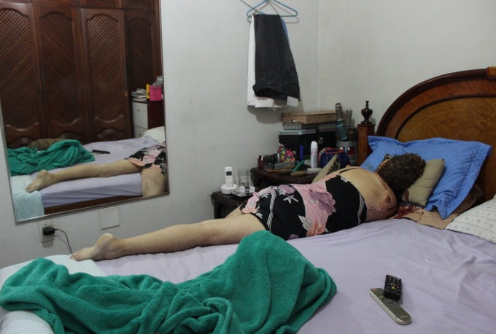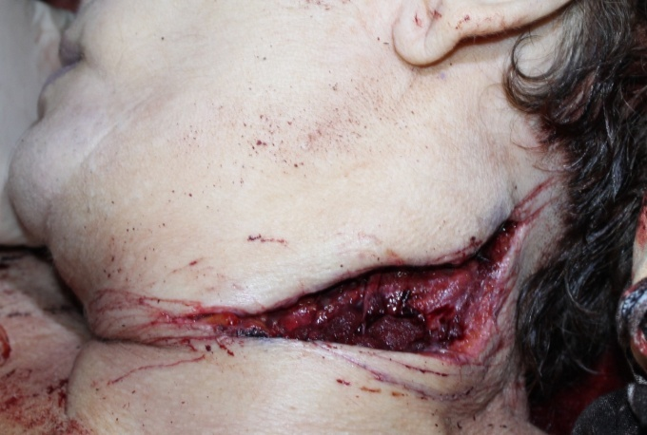
B
A
Figura 01. Posição da vítima (A) e ferimentos no pescoço (B).

Na análise da cena do crime, observou-se que não havia sinais de arrombamento nas vias de acesso, desalinho ou violência a móveis e objetos, aparelho televisor ligado, medicamento ansiolítico sobre o móvel ao lado da cama, manchas de sangue por escorrimento no cadáver, por acúmulo na colcha e no travesseiro e por projeção sobre os móveis e objetos ao lado da cama. O perfil das manchas de sangue encontradas nas mãos do cadáver caracterizaram-se pela impregnação sanguínea na região palmar e dactilar direita e esquerda, sendo mais evidente nas pregas palmares e no pulso direito, com manchas fantasmas na parte central, compatíveis com a ação de empunhadura da faca com a mão fechada (Figura 02).

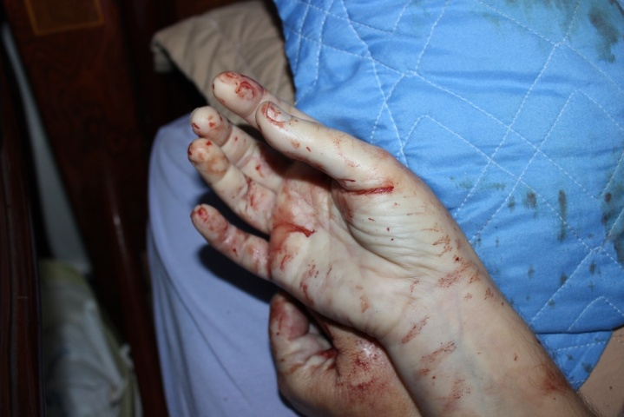
Figura nº 13 – Mostra perfil de manchas de sangue nas mãos e pulso.

Pelo resultado da interpretação dos vestígios presentes no local de morte foi possível descartar a ocorrência de luta corporal, a possibilidade de agressão contra a vítima em local diverso daquele em que fora encontrada e afastar a hipótese de resistência da vítima durante a produção do ferimento. O perfil de manchas de sangue compatibilizaram-se com a disposição espacial ocupada pelo cadáver sobre o colchão, indicando que o ferimento foi produzido naquela configuração visual encontrada, além da compatibilidade entre a faca e o ferimento produzido.
Um dos vestígios mais importantes foi a presença de manchas de sangue típicas de contato no cabo da faca, associada à presença de manchas fantasmas observadas na mão direita da vítima, o que evidenciou a ação de empunhar o instrumento durante a produção do ferimento. A lesão principal, formada por múltiplos entalhes, com bordas irregulares e lesões de hesitação, associada à preferência pelo segmento lateral do pescoço, cuja letalidade presume-se em função da presença de vasos sanguíneos vitais, é típica da ação de autoinfligir.
Tais elementos convergem para a dinâmica de que a vítima encontrava-se sobre a cama do dormitório quando se autoinfligiu múltiplas vezes com a faca na face esquerda do pescoço. Após a produção do ferimento, virou-se parcialmente para a direita e veio a óbito em função da gravidade do ferimento experimentado.
O estudo e a interpretação dos vestígios permitiram aos peritos criminais determinar o diagnóstico diferencial da morte violenta, caracterizando o evento como autoeliminação, excluindo a hipótese de homicídio sustentada pelo trabalho de investigação até então procedido, consubstanciando prova científica que serviu de suporte fático para elucidação do caso.

REFERÊNCIAS BIBLIOGRÁFICAS

- CUNICO E. 2010. Perícias em Locais de Morte Violenta: Criminalística e Medicina Legal. Curitiba: Edição do autor, 388p.
- DOREA L.E. 2012. Local de Crime. 2ª ed. Campinas: Millennium editora, 304p.
- FISHER, B.A.J; FISHER, D.R. 2012. Techniques of Crime Scene Investigation. 8ª ed. New York: CRC press, 503p.
- FRANÇA, G. V. 2008. Medicina Legal. 8ª ed. Rio de Janeiro: Guanabara Koogan, 629p.
- SPITZ e FISHER. 2006. Medicolegal Investigation of Death: guidelines for the aplication pf pathology to crime investigation. 4ª ed. Springfield: Charles C. Thomas, 1325p.
- VELHO, J.A; COTA, K.A.; DAMASCENO, C.T.M. 2013. Locais de Crime: dos vestígios à dinâmica criminosa. Campinas: Millennium editora, 574p.
- VELHO, J.A; GEISER, G.C.; ESPINDULA, A. 2013. Ciências Forenses: uma introdução às principais áreas da Criminalística moderna. 2ª ed. Campinas: Millennium editora, 470p.

